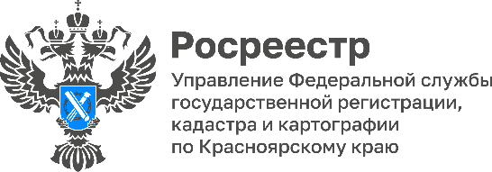

Изменения в порядке вовлечения в оборот долей в праве общей собственности на земельные участки из земель сельскохозяйственного назначения

29 декабря 2022 года принят Федеральный закон №639-ФЗ «О внесении изменений в Федеральный закон «Об обороте земель сельскохозяйственного назначения», который направлен на совершенствование порядка вовлечения в оборот долей в праве общей собственности на земельные участки из земель сельскохозяйственного назначения (далее – земельные доли).

Законом закреплено о признании земельных долей, собственники которых умерли, выморочным имуществом:
C 01 января 2025 года лицо, чья земельная доля признана невостребованной, утрачивает на нее право собственности. Право на такую долю приобретает орган местного самоуправления.

Кроме того, Законом закреплены права органов местного самоуправления:
- до 1 января 2025 года на обращение в суд с требованием о признании права муниципальной собственности на невостребованные земельные доли;
- до 1 января 2025 г. на участие в общем собрании участников долевой собственности от имени лиц, чьи земельные доли признаны невостребованными, а также передавать в аренду земельные участки, выделенные в счет невостребованных земельных долей;
- на обеспечение подготовки проекта межевания земельных участков и проведение кадастровых работ по образованию земельных участков, предусмотренных утвержденным решением общего собрания проектом межевания земельных участков.

Руководитель Управления Росреестра по Красноярскому краю Татьяна Голдобина: «Закон, в первую очередь, направлен на защиту интересов собственников земельных долей, а также на увеличение площади используемых земель».

Руководитель А СРО «Кадастровые инженеры» по Красноярскому краю Наталья Черных: «Принятый порядок признания муниципальной собственности на невостребованные земельные доли позволит оперативно вовлекать их в оборот».

